Stroomdiagram en beslisregels ten behoeve van de 1e lijn en Huisartsenpost (HAP)

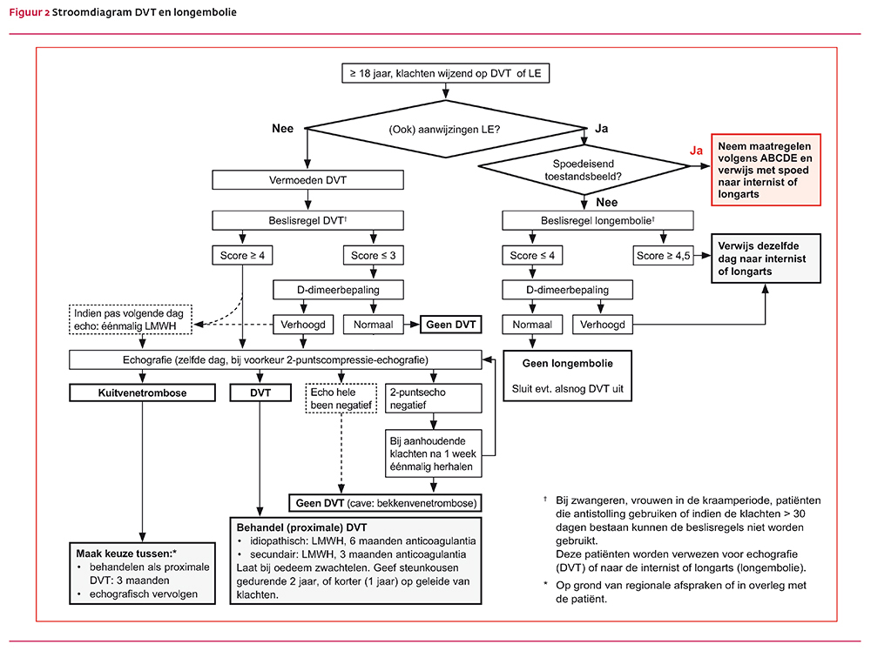

Verwijs naar Trombosepoli, 038-4242141 of dienstdoend internist
Bij compressie echo van het hele been (in Isala vindt geen 2-punts echo plaats) hoeft de echo niet na 5-7 dagen te worden herhaald als deze geen trombose laat zien. Echo tot 16.00 uur op de radiologie of diagnosepunt. Na 16.00 uur: huisarts start antistolling met therapeutisch LMWH (mits geen contra-indicatie) met spoedverwijzing via zorgdomein naar de Trombosepoli waar echo wordt aangevraagd. Op vrijdag na 16.00 uur en zaterdag verwijzing naar SEH voor internist of SEH-arts voor start LMWH en een echo op vrijdagavond of op zaterdag respectievelijk zondag.
Klinische beslisregel (KBR, Wells-score) voor trombosebeen de 1e lijn Score
- Mannelijk geslacht 1
- Gebruik van oestrogenen zoals orale anticonceptie, hormoonpleister of prikpil 1
- Aanwezigheid van maligniteit 1
- Operatie ondergaan de laatste maand 1
- Afwezigheid van trauma dat zwelling in de kuit verklaart 1
- Uitgezette venen van het been 1
- Links-rechts verschil in maximale kuitomvang van >3 cm 1
Bij in totaal ≤3 punten is DVT onwaarschijnlijk (bepaal dan een D-dimeer) en bij >3 punten: dan echo
Bij verdenking op trombosebeen kan er gelijktijdig ook verdenking op longembolie zijn:
Klinische beslisregel (KBR, Wells-score) voor longembolieën in de 1e lijn Score
- Tekenen van diepe veneuze trombose (zwelling en pijn van been bij palpatie) 3,0
- Longembolie waarschijnlijker dan alternatieve diagnose 3,0
- Hartfrequentie >100 slagen per minuut 1,5
- Bedrust >3 dagen of operatie in de 4 voorafgaande weken 1,5
- Diepe veneuze trombose of longembolie in de voorgeschiedenis 1,5
- Hemoptoë 1,0
- Maligniteit (tot 6 maanden na laatste behandeling, of tijdens palliatie) 1,0
Bij ≤4 punten is longembolie onwaarschijnlijk en bij >4 punten mogelijk: dan verwijzen naar longarts of internist

